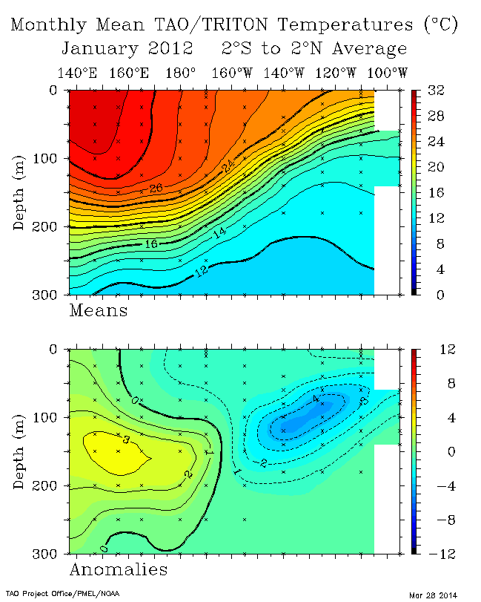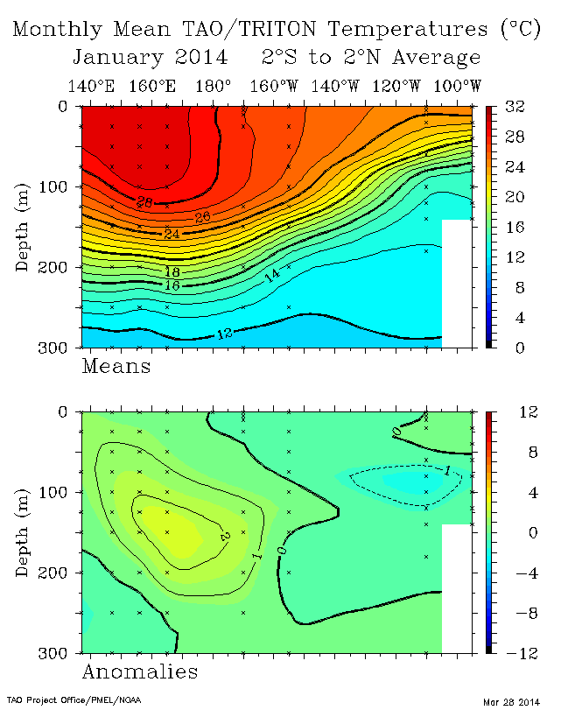
Figura 1: Comparación de temperaturas y anomalías entre enero de los años 2012 y 2014 a lo largo de la Línea Ecuatorial entre los 2 S y los 2 N
Según el Dr. Wodman el 2012 sucedió algo similar al 2014 y ahí te envió la sección de temperatura entre los 2 S y 2 N en enero y más abajo febrero y marzo del 2012 y del 2014 para comparar. Son situaciones muy distintas, porque este año cerca de Sudamérica (derecha) no había un núcleo de agua más fría como hubo el 2012. Lo mismo se verá en febrero y marzo en las siguientes 2 figuras. 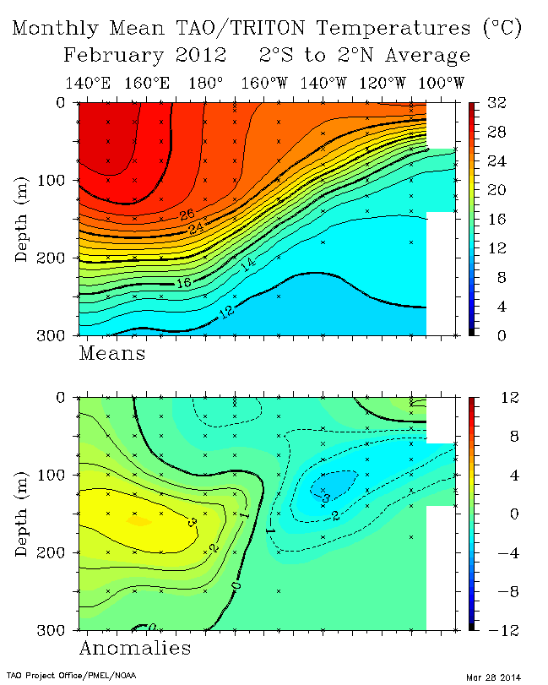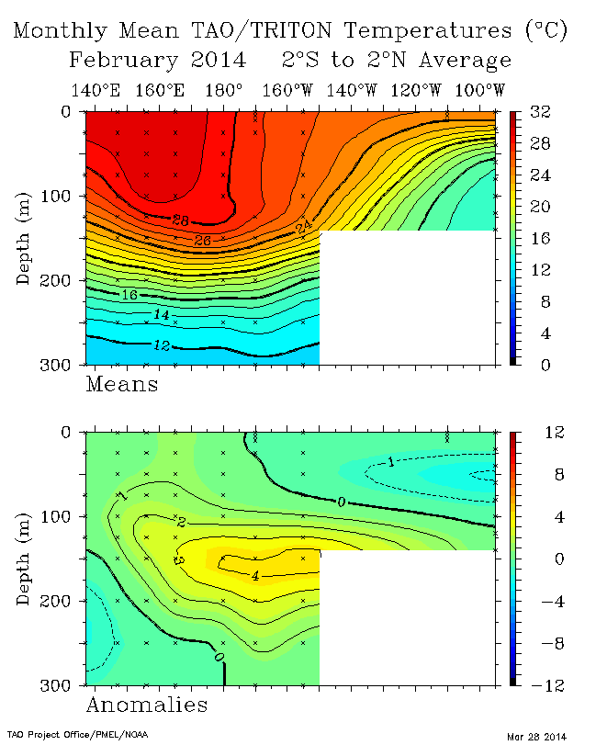
Figura 2: Comparación de temperaturas y anomalías entre febrero de los años 2012 y 2014 a lo largo de la Línea Ecuatorial entre los 2 S y los 2 N
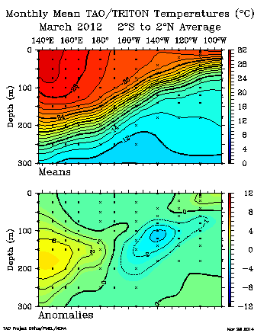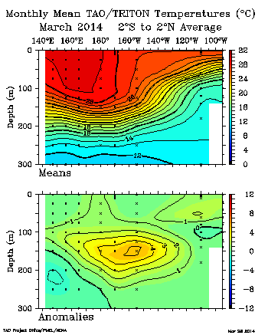
Figura 3: Comparación de temperaturas y anomalías entre marzo de los años 2012 y 2014 a lo largo del Ecuador entre los 2 S y los 2 N

CONCLUSION: El año 2012 hubo anomalías positivas de temperatura subsuperficial cerca de Australia pero hacia Sudamérica había anomalías negativas que se puede interpretar como que “bloquearon” el avance de El Niño, lo cual contradice lo dicho por el Dr. Woodman que el 2012 hubo una situación similar al 2014. El 2014 es muy similar a lo observado en 1997.

